Ремонт зарядного устройства телефона

Очень часто возникает проблема выхода из строя зарядного устройства мобильного телефона или другого устройства, для зарядки аккумулятора которого используется зарядное устройство. Основные причины, по которым может произойти выход из строя зарядного устройства следующие:
- обрыв провода;
- выход из строя блока зарядного;
- нарушение контактного соединения провода со штекером или блоком зарядного.
Очень часто причиной выхода из строя зарядного является разрыв провода или нарушение контакта провода с конструктивными элементами зарядного – штекером и блоком. В данном случае можно отремонтировать зарядное устройство самостоятельно. Рассмотрим принцип устранения повреждения провода зарядного устройства на конкретном примере ремонта зарядного устройства мобильного телефона Nokia (с тонким штекером).
Для ремонта зарядного устройства нам понадобится:
- мультиметр;
- нож;
- паяльник и все необходимое для пайки;
- изоляционная лента и термоусадочная трубка (если есть в наличии);
- небольшой кусочек тонкой проволоки для обеспечения контакта с внутренней контактной частью штекера зарядного устройства (для тонкого штекера зарядного устройства Nokia).
Первый этап – это поиск повреждения провода или контактного соединения. Повреждение провода можно определить визуально. То место, где произошел разрыв токопроводящей жилы, как правило, другого цвета и немного меньше в диаметре.
Если визуальным осмотром не удалось определить места повреждения провода, то, скорее всего, зарядное устройство не работает по причине отрыва провода в месте его присоединения к блоку или штекеру. Может быть также поврежден и провод, это мы выясним в процессе дальнейшего отыскания повреждения.
Берем провод и отрезаем его на 7-10 сантиметров дальше штекера. Если нарушения контакта в месте присоединения к штекеру не будет, мы соединим провод в месте разреза. Поэтому нельзя отрезать провод в месте присоединения к штекеру, то есть необходимо оставить небольшой кусок для возможности соединения проводов пайкой.
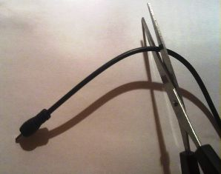
Разрезаем шнур
Зачистите провода на той части провода, который идет к зарядному устройству. Возьмите мультиметр и выберите предел измерения постоянного напряжения 20 вольт. Включите ЗУ в сеть и измерьте значение напряжения на выходе зарядного устройства, то есть на зачищенных концах шнура.
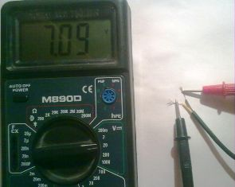
Измеряем напряжение на выходе ЗУ
Если прибор показывает значение напряжения, то это свидетельствует о том, что блок зарядного и провод не повреждены. В данном случае прибор показал 7 вольт – это номинальное выходное напряжение данного зарядного устройства. На данном этапе можно сделать вывод о том, что ЗУ не работает по причине нарушения контакта проводников в месте присоединения их к штекеру. Можно убедиться в этом, прозвонив прибором штекер.
Для этого зачищаем провода, которые идут от штекера, вставляем тонкую проволочку во внутрь штекера (это необходимо для контакта с внутренней контактной частью штекера).
Берем мультиметр и выбираем режим прозвонки. Одним щупом прикасаемся к одному из зачищенных проводников, а другим сначала к внешней контактной части штекера, а затем к вставленной проволочке. Если прибор показал контакт (наличие звукового сигнала), то это свидетельствует о том, что контакт между данным проводом и штекером не нарушен.
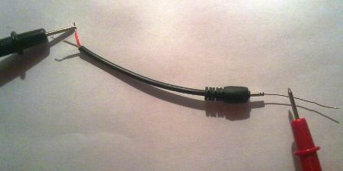
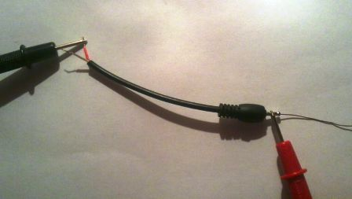
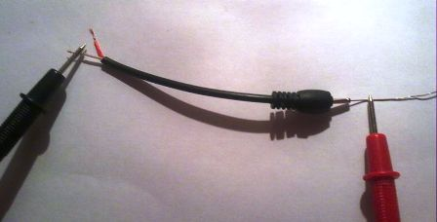
Прозвонка штекера
Переставляем щуп прибора на другой зачищенный проводник, другим поочередно прикасаемся к внешней части штекера, а затем к проволочке. Если при прикосновении к обеим контактным частям штекера прибор не издавал сигнала, то контакт отсутствует. То есть один из проводов оторван от штекера.
В данном случае есть два пути: можно приобрести новый штекер, а можно отремонтировать старый. Первый способ проще и надежней. Новый штекер можно приобрести в мастерских по ремонту мобильных телефонов или на радиорынке. Возможно, у вас есть старое зарядное, в котором не поврежден штекер.
В данном случае достаточно припаять новый штекер к зарядному устройству, соблюдая при этом полярность. Как проверить правильность соединения проводов (полярность)? Как правило, на каждом шнуре есть цветовая маркировка проводов. Если она не совпадает, то необходимо убедиться в правильности подключения проводов.
Для этого включите зарядное устройство в штепсельную розетку, а новый штекер в мобильный телефон. Присоедините проводники штекера к шнуру зарядного. Если зарядка пошла, то вы правильно соединили проводники. Если зарядка телефона не идет, поменяйте проводники местами. Проверку нужно выполнять в любом случае, даже если цветовая маркировка соединяемых шнуров одинакова, так как возможно несоответствие маркировки шнуров.
Следующий этап – соединение двух шнуров пайкой. Если у вас есть термоусадочная трубка, то перед пайкой наденьте ее часть на один из спаиваемых шнуров. Спаяйте проводники, соблюдая полярность. Заизолируйте оба провода изоляционной лентой, наденьте термоусадочную трубку. Проверьте работоспособность зарядного устройства.
Если у вас нет возможности приобрести новый штекер, а зарядное все же хочется реанимировать, то вам подойдет второй способ устранения повреждения – ремонт штекера.
Снимаем со штекера покрытие из резины (пластмассы) ножом. При этом будьте аккуратны, не спешите, так как можно повредить сам штекер.
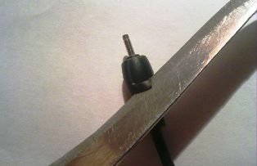
Снимаем со штекера покрытие из резины
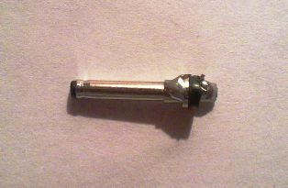
Очищенный штекер
Следующий этап – припайка шнура зарядного к штекеру.
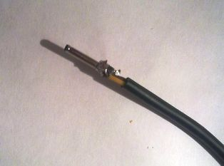
Припаянный шнур к штекеру
Проверяем работоспособность зарядного устройства. Если все в норме, изолируем проводники, и надеваем на штекер термоусадочную трубку. Зарядное устройство готово к эксплуатации.
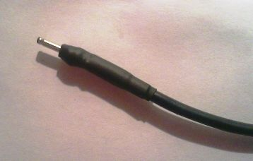
Термоусадочная трубка на штекере
Мы рассмотрели случай нарушения контакта в месте присоединения шнура к штекеру. Возможно также другая причина. Рассмотрим еще один случай.
Вы разрезали провод, проверили наличие напряжения на выходе зарядного устройства, оно отсутствует. Разрезаем провод возле зарядного устройства, отступив от блока зарядного устройства 7-10 см. Зачищаем провод, который выходит из блока зарядного устройства и проверяем наличие напряжения на выходе. Наличие напряжения на выходе свидетельствует о том, что ЗУ исправно. Прозваниваем штекер по вышеуказанному способу. В данном случае нарушения контакта нет.
Прозвонка шнура зарядного показала, что один из проводников оборван. Визуально не видно повреждения. Оптимальный вариант – приобрести новый провод. Затем припаять его к штекеру и блоку зарядного устройства, соблюдая полярность.
Чтобы не ошибиться (особенно если провода имеют одинаковую цветовую маркировку) перед пайкой проводов соедините их и включите штекер зарядного устройства в телефон. Если зарядка пошла, соединяйте проводники пайкой. Заизолируйте провода в месте пайки и оденьте термоусадочную трубку (одевать ее необходимо на провод перед пайкой). Повреждение устранено.
Если провод целый, контактное соединение штекера не нарушено, то поврежден блок зарядного или оторван один из проводов внутри блока.
Раскрутите блок зарядного устройства и посмотрите на соединения проводников. Если все провода присоединены нормально, то поврежден сам блок ЗУ.
Если у вас поврежден блок зарядного, то, не обладая навыками в области электротехники, вы не сможете найти причину выхода его из строя, а тем более самостоятельно устранить ее. Ремонт зарядного устройства в специализированном сервисе будет стоить вам больше, чем новое зарядное устройство.
Автор: maksim_m91

